Задача 3

Для трех видов продукции A,B и C модели зависимости постоянных расходов от объема выпускаемой продукции выглядят следующим образом:
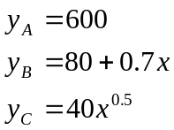

Задание
- Определите коэффициенты эластичности по каждому виду и поясните их смысл.
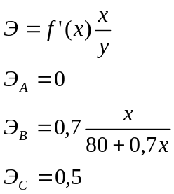
Коэффициент эластичности показывает, на сколько процентов изменится в среднем результат, если фактор изменится на 1%.

- Сравните эластичность затрат для продукции В и С при x = 1000.

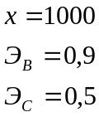

- Определите, каким должен быть объем выпускаемой продукции, чтобы коэффициенты эластичности для В и С были равны.
